Сборник задач прикладного характера

по химии с полным решением.

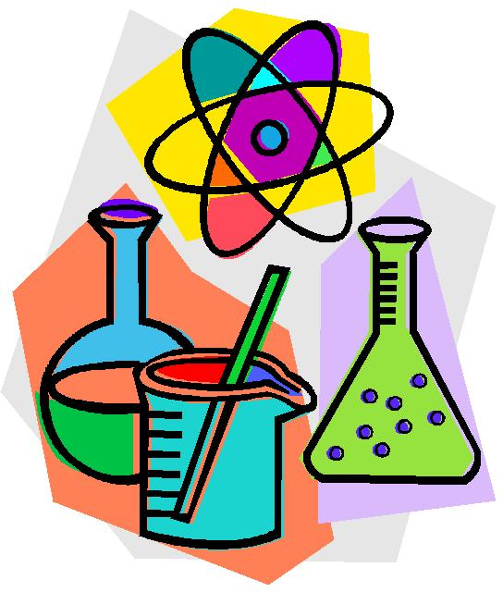

Пермь 2013

Пояснительная записка:

Данное пособие содержит задачи прикладного характера по основным разделам общей, органической и неорганической химии. Пособие составлено в полном соответствии с требованиями стандарта образования. Эти задания необходимы ученику и абитуриенту для лучшего усвоения основных положений химии и закономерностей химических процессов, на примере задач связанных с химическим производством, медициной, историческими фактами, а также применением химических знаний в быту. Сборник предназначен для учащихся с 8 по 11 классы.

Методическое пособие состоит из двух частей. В первой части приведены примеры задач, относящиеся к различным разделам химии. Вторая часть содержит полное решение. Задачи прикладного характера способствуют развитию и формированию разносторонних качеств личности учащихся и его компетенций в данной предметной области. Хотелось надеяться, что решая задачи, у учащихся сформируются основные компетенции: учиться быть, учиться жить, учиться делать, учиться знать.

Автор-составитель: учитель химии высшей квалификационной категории МАОУ «СОШ №32 имени Г.А.Сборщикова» Л.С.Маркова. Помощь в подборе задач оказали учителя Свердловского и ленинского района города Перми.

Содержание:

Часть I- условия задач:

Стр.

1. Растворы………………………………...……..4
2. Вывод химической формулы вещества…...…8
3. Вычисление массы вещества по известному количеству компонента (элемента) и наоборот…………………………………….....8
4. Вычисления по уравнениям реакций……….10
5. Вычисления по уравнениям реакций с учетом примесей…………………………………....11
6. Массовая доля выхода продукта……………11
7. Массовые доли компонентов в смеси и примеси……………………………………….13

Часть II- полное решение задач

1. Растворы…………………………………...…14
2. Вывод химической формулы вещества…….29
3. Вычисление массы вещества по известному количеству компонента (элемента) и наоборот………………………………….…..30
4. Вычисления по уравнениям реакций……….36
5. Вычисления по уравнениям реакций с учетом примесей……………………………………...39
6. Массовая доля выхода продукта……………44
7. Массовые доли компонентов в смеси и примеси……………………………………….53

Список литературы………………………...……57

**Часть I**

**Растворы**

1. Маринад для капусты содержит 100г воды, 250г 6%-ного уксуса, 200г сахара, 60г поваренной соли (NaCl). Вычислите массовую долю (в %) сахара в данном маринаде.
2. Как измениться массовая доля (в %) растворенного вещества, если к 0,5л раствора азотной кислоты (HNO3) (плотность его 1,20г/мл) с массовой долей азотной кислоты в нем 32% прибавить 2л воды?
3. К 650мл раствора с массовой долей гидроксида натрия (NaOH) 40% (плотность раствора 1,44г/мл) прилили 250 мл воды и добавили 40 г гидроксида натрия. Определите массовую долю (в %) NaOH в полученном растворе.
4. Для обнаружения йода используют водный раствор крахмала с массовой долей в нем крахмала 0,2%. Какие массы крахмала и воды необходимо взять для приготовления 160г такого раствора?
5. К 200 мл 96%-ного раствора этилового спирта (плотность 0,8 г/мл) добавили 200 г воды. Определите массовую долю (в %) спирта в новом растворе.
6. Для консервирования овощей приготовили маринад путем растворения в 1,5 л воды 45 г поваренной соли (NaCl) и 5 г уксусной кислоты (CH3COOH). Определите массовую долю (в %) соли и массовую долю (в %) уксусной кислоты в полученном маринаде.
7. 300 г 15%-ного раствора сахара упарили наполовину. Какой стала после этого массовая доля (в %) сахара?
8. Для опрыскивания овощей против долгоносика потребовались хлорид бария (BaCl2) массой 3,2 кг и вода массой 76,8 кг. Определите массовую долю (в %) хлорида бария в этом растворе.
9. Для приготовления рассола при солении огурцов на 1 л воды требуется 60 г поваренной соли (NaCl). Определите массовую долю (в %) в растворе.
10. Столовый уксус представляет собой раствор, массовая доля уксусной кислоты (CH3COOH) в котором 9%. Вычислите массу уксусной кислоты в растворе массой 600 г.
11. При ожогах щелочами пораженный участок кожи промывают водой, а затем нейтрализуют 1%-ным раствором уксусной кислоты (CH3COOH). Какую массу уксусной кислоты необходимо взять для приготовления 300 г такого раствора.
12. Для приготовления моченых яблок использовали раствор, массовая доля сахара в котором 3,84%. Вычислите массы сахара и воды для приготовления 5 кг такого раствора.
13. Какие массы соли (NaCl) и воды необходимо взять для приготовления 0,5 кг 0,9%-ного физиологического раствора, используемого в медецине.
14. Вычислите массу перманганата калия (KMnO4), необходимого для приготовления дезинфицирующего раствора массой 1,2 кг с массовой долей вещества 0,5%.
15. В сельском хозяйстве для борьбы с вредителями часто используют 5%-ный раствор сульфата меди (II). Приготовьте 500 г такого раствора.
16. Для опрыскивания овощей против долгоносика требуется 2%-ный раствор хлорида бария. Рассчитайте, сколько необходимо взять соли и воды для приготовления 2 кг такого раствора.
17. Для подкормки растений требуется 0,5%-ный раствор нитрата калия. Рассчитайте, сколько необходимо взять соли и воды для приготовления 20 кг такого раствора.
18. Для дезинфекции применяется раствор перманганата калия (KMnO4) 0,5%-ной концентрации. Приготовьте 1000г такого раствора.
19. Физиологический раствор, используемый в медицине – 0,9%-ный раствор хлорида натрия. Рассчитайте, сколько необходимо взять соли и воды для приготовления 2 кг такого раствора.
20. Во врачебной практике применяется 5%-ный раствор хлорида кальция. Приготовьте 100г такого раствора.
21. При ожогах щелочами пораженный участок кожи промывают водой, а затем нейтрализуют 1%-ным раствором уксусной кислоты (CH3COOH). Приготовьте 300г такого раствора.
22. В заводских лабораториях часто пользуются раствором с массовой долей гидроксида натрия 10%. Рассчитайте, сколько необходимо взять гидроксида натрия и воды для приготовления 6 кг такого раствора.
23. Для обнаружения иода используют водный раствор крахмала с массовой долей в нем крахмала 0,2%. Приготовьте 200г такого раствора.
24. Для приготовления моченых яблок используют раствор сахара 4%-ный. Рассчитайте, сколько необходимо взять сахара и воды для приготовления 3 кг такого раствора.
25. При многих заболеваниях для укрепления организма больного назначают внутривенные вливания раствора глюкозы с массовой долей 40%. Рассчитайте, сколько глюкозы и воды необходимо для приготовления 250 г такого раствора.
26. Сульфат магния широко применяют в медицине. Определите массу этой соли, которую можно растворить в воде массой 800 г при 20 °С. Рассчитайте массовую долю соли в насыщенном растворе.
27. Для определения кислотности хлебобулочных из­делий применяют раствор гидроксида натрия с молярной концентрацией 0,1 моль/л. Вычислите массовую долю щелочи в таком растворе, если плотность его принять равной плотности воды.
28. Производство термической фосфорной кислоты осуществляется в две стадии — сжигание фосфора и поглощение оксида водой. Рассчитайте массу фосфора, необходимого для получения 500 л раствора фосфорной кислоты плот­ностью 1,254 кг/л. Производственными потерями можно пренебречь.
29. Для приготовления цементного раствора, применяемого в строительстве, смешивают цементный порошок, песок и воду в массовом отношении 1,5:6,0:2,5. Вычислите массы компонентов для приготовления 500 т такого раствора.
30. Фторид алюминия, применяемый в производстве эмалей, получают нейтрализацией гидроксида алюминия плавиковой кислотой. Рассчитайте массовую долю фтороводорода в кислоте, если на взаимодействие с 200 г гидроксида алюминия потребовалось 405 г плавиковой кислоты.

**Вывод химической формулы вещества**

1. При механической уборке хлопчатника его предварительно обрабатывают дефолиантом — препаратом, вызывающим опадение листвы. Вывести химическую формулу этого соединения, если экспериментально установлено, что его качественный состав: кальций, углерод, азот, а количественный: ω (Са) = 50%; ω (С) = 15%, ω (N) = 35%.
2. Оксид хрома, применяемый в составе пасты для полировки поверхности деталей, содержит 68,42% хрома. Опре­делите степень окисления хрома и формулу оксида.

**Вычисление массы вещества по известному количеству компонента (элемента) и наоборот**

1. Вычислите массу красного железняка, содержащего 78% оксида железа (III), необходимого для получения 2 т сплава с массовой долей железа 0,96.
2. Вычислить массу оксида железа (III), в которой содержится железо массой 16,8 кг.

**Растворы**

***Задача 1.***

Дано: Решение:

m(H2O)=100г *W(в-ва)=m(в-ва)/m(р-ра)*100%*

m(уксуса)=250г

w(уксуса)=6% m(р-ра)= m(H2O)+ m(уксуса)+m(сахара)+ m(NaCl)

m(сахара)=200г m(р-ра)=100+250+200+60=610 г

m(NaCl)=60г W(сахара)=m(сахара)/m(р-ра)*100%

w(сахара)=? W(сахара)=200г/610г *100%=33%

**Ответ:** 33%

***Задача 2.***

Дано: Решение:

V(р-ра)=0,5л *W(в-ва)=m(в-ва)/m(р-ра)*100%*

ρ(р-ра)=1,20г/мл *m(в-ва)= W(в-ва)* m(р-ра)/100%*

w1(HNO3)=32% *m(р-ра)= ρ*V*

V(H2O)=2л m(р-ра)=0,5л*1000*1,2г/мл=600г

m(HNO3)= W1(HNO3)* m(р-ра)/100%

m(HNO3)=32%*600г/100% =192г

*m(*H2O*)= ρ*V* =2л*1г/мл*1000=2000г

W2(HNO3)=? W2(HNO3)=m(HNO3)/m(р-ра)*100%

W2(HNO3)=192г/(600г+2000г) *100%=7,4%

W1/ W2 =32/7,4=4 раз

**Ответ:** уменьшиться в 4 раза

***Задача 3.***

Дано: Решение:

V1(р-ра)=650 мл *W(в-ва)=m(в-ва)/m(р-ра)*100%*

ρ(р-ра)=1,44 г/мл *m(в-ва)= W(в-ва)* m(р-ра)/100%*

w1(NaOH)=40% *m(р-ра)= ρ*V*

V(H2O)=250 мл m(р-ра)=1,44г\мл*650 мл=936г

m(NaOH)= 40 г m1(NaOH)= W1(NaOH)* m(р-ра)/100%

m1(NaOH)=40%*936г/100% =374,4г

m(H2O)= ρ*V =250мл*1г/мл=250г

W2(NaOH)=? W2(NaOH)=m(NaOH)/m(р-ра)*100%

W2(NaOH)=(374,4г+40г)/(936г+250г) *100%=35%

**Ответ:** 35%

***Задача 4.***

*Дано*: *Решение:*

W(крахмала)=0,2% *W(в-ва)=m(в-ва)/m(р-ра)*100%*

m(крахмала)=160г *m(в-ва)= W(в-ва)* m(р-ра)/100%*

m(крахмала)=m(крахмала)= W(крахмала)* m(р-ра)/100%

m(H2O)=? m(крахмала)=0,2%*160г/100%=0,32г

m(H2O)=160г-0,32г=159,68г

**Ответ:** необходимо взять 0,32 г крахмала и 159,68 г воды.

***Задача 5.***

Дано: Решение:

V(р-ра)=200мл *W(в-ва)=m(в-ва)/m(р-ра)*100%*

ρ(р-ра)=0,8г/мл *m(в-ва)= W(в-ва)* m(р-ра)/100%*

w1(р-ра)=96% *m(р-ра)= ρ*V*

m(H2O)=200г m(р-ра)=200мл*0,8г/мл=160г

m(C2H5OH)= W(C2H5OH)* m(р-ра)/100%

m(C2H5OH)=96%*160г/100% =153,6г

W2(C2H5OH)=m C2H5OH)/m(р-ра)*100%

W2(C2H5OH)=? W2(C2H5OH)=153,6г/(160г+200г) *100%=43%

**Ответ:** 43%

***Задача 6.***

Дано: Решение:

V(H2O)=1,5л *W(в-ва)=m(в-ва)/m(р-ра)*100%*

m(NaCl)=45г *m(р-ра)= ρ*V*

m(CH3COOH)=5г m(H2O)=1,5л*1000*1г/мл=1500г

m(р-ра)= 1500г+45г+5г=1550г

W(CH3COOH)=? W(NaCl)=m (NaCl)/m(р-ра)*100%

W(NaCl)=? W(NaCl)=45г/1550г *100%=3%

W(CH3COOH)=m(CH3COOH)/m(р-ра)*100%

W(CH3COOH)=5г/1550г*100%=0,32%

**Ответ:** W(NaCl)= 3% ; W(CH3COOH)= 0,32%

***Задача 7.***

*Дано*: *Решение:*

W1(р-ра)=15% *W(в-ва)=m(в-ва)/m(р-ра)*100%*

m1(р-ра)=300г *m(в-ва)= W(в-ва)* m(р-ра)/100%*

m2(р-ра)=150г m(сахара)= W1(сахара)* m1(р-ра)/100%

W2(сахара)=? m(сахара)=15%*300г/100%=45г

W2(сахара)=45г/150г*100%=30%

**Ответ:** 30%

***Задача 8.***

*Дано*: *Решение:*

*W(в-ва)=m(в-ва)/m(р-ра)*100%*

m(BaCl2)=3,2кг m(рра)=m(BaCl2)+m(H2O)=3,2кг+76,8кг=80кг

m(H2O)=76,8кг W (BaCl2)= m(BaCl2)/ m(р-ра)*100%

W(BaCl2)=? W (BaCl2)= 3,2кг/80кг*100%=4,75%

**Ответ:** 4,75%

***Задача 9.***

Дано: Решение:

V(H2O)=1л=1000мл *W(в-ва)=m(в-ва)/m(р-ра)*100%*

m(NaCl)=60г *m(р-ра)= ρ*V*

m(H2O)=1л*г/мл=1000г

m(р-ра)= 1000г+60г=1060г

W(NaCl)=m(NaCl)/m(рра)*100%

W(NaCl)=? W(NaCl)=60г/1060г *100%=6%

**Ответ:** 6%

***Задача 10.***

*Дано*: *Решение:*

W(CH3COOH)=9% *W(в-ва)=m(в-ва)/m(р-ра)*100%*

m(р-ра)=600г *m(в-ва)= W(в-ва)* m(р-ра)/100%*

m(CH3COOH)=? m(CH3COOH)= W(CH3COOH)* m(р-ра)/100%

m(CH3COOH)=9%*600г/100%=54г

**Ответ**: 54г

***Задача 11.***

*Дано*: *Решение:*

W(CH3COOH)=1% *W(в-ва)=m(в-ва)/m(р-ра)*100%*

m(р-ра)=300г *m(в-ва)= W(в-ва)* m(р-ра)/100%*

m(CH3COOH)=? m(CH3COOH)= W(CH3COOH)* m(р-ра)/100%

m(CH3COOH)=1%*300г/100%=3г

**Ответ**: 3г

***Задача 12.***

*Дано*: *Решение:*

W(сахара)=3,84% *W(в-ва)=m(в-ва)/m(р-ра)*100%*

m(р-ра)=5кг *m(в-ва)= W(в-ва)* m(р-ра)/100%*

m (сахара)=? m(сахара)= W(сахара)* m(р-ра)/100%

m(H2O)=? m(сахара)=3,84%*5кг/100%=0,192кг

m(H2O)=m(р-ра)-m(сахара)=5кг-0,192кг=4,808кг

**Ответ:** m(сахара)=0,192кг; m(H2O)=4,808кг

***Задача 13.***

*Дано*: *Решение:*

W(р-ра)=0,9% *W(в-ва)=m(в-ва)/m(р-ра)*100%*

m(р-ра)=0,5кг *m(в-ва)= W(в-ва)* m(р-ра)/100%*

m (NaCl)=? m(NaCl)= W(NaCl)* m(р-ра)/100%

m(H2O)=? m(NaCl)=0,9%*0,5кг/100%=0,0045кг

m(H2O)=m(р-ра)-m(сахара)=0,5кг-0,0045кг=0,4955кг

**Ответ:** m(NaCl)= 0,0045кг; m(H2O)= 0,4955кг

***Задача 14.***

*Дано*: *Решение:*

W(р-ра)=0,5% *W(в-ва)=m(в-ва)/m(р-ра)*100%*

m(р-ра)=1,2кг *m(в-ва)= W(в-ва)* m(р-ра)/100%*

m (KMnO4)=? m(KMnO4)= W(KMnO4)* m(р-ра)/100%

m(KMnO4)=0,5%*1,2кг/100%=0,006кг

**Ответ:** 0,006кг

***Задача 15.***

*Дано*: *Решение:*

W(CuSO4)=5% *W(в-ва)=m(в-ва)/m(р-ра)*100%*

m(р-ра)=500г *m(в-ва)= W(в-ва)* m(р-ра)/100%*

m(CuSO4)= W(CuSO4)* m(р-ра)/100%

m(CuSO4)=5%*500г/100%=25г

m(H2O)=500г-25г=475г

**Ответ**: для приготовления раствора понадобится 25г сульфата меди (II) и 475г воды.

***Задача 16.***

*Дано*: *Решение:*

W(BaCl2)=2% *W(в-ва)=m(в-ва)/m(р-ра)*100%*

m(р-ра)=2 кг *m(в-ва)= W(в-ва)* m(р-ра)/100%*

m(BaCl2)=? m(BaCl2)= W(BaCl2)* m(р-ра)/100%

m(H2O)=? m(BaCl2)=2%*2кг/100%=0,04кг

m(H2O)=2кг-0,04кг=1,96кг

**Ответ:** необходимо взять 0,04кг соли и 1,96кг воды.

***Задача 17.***

*Дано*: *Решение:*

W(KNO3)=0,5% *W(в-ва)=m(в-ва)/m(р-ра)*100%*

m(р-ра)=20 кг *m(в-ва)= W(в-ва)* m(р-ра)/100%*

m(KNO3)=? m(KNO3)= W(KNO3)* m(р-ра)/100%

m(H2O)=? m(KNO3)=0,5%*20кг/100%=0,1кг

m(H2O)=20кг-0,1кг=19,9кг

**Ответ:** необходимо взять 0,1кг соли и 19,9кг воды.

***Задача 18.***

*Дано*: *Решение:*

W(KMnO4)=0,5% *W(в-ва)=m(в-ва)/m(р-ра)*100%*

m(р-ра)=1000г *m(в-ва)= W(в-ва)* m(р-ра)/100%*

m(KMnO4)= W(KMnO4)* m(р-ра)/100%

m(KMnO4)=0,5%*1000г/100%=5г

m(H2O)=1000г-5г=995г

**Ответ**: для приготовления раствора понадобится 5г перманганата калия и 995г воды.

***Задача 19.***

*Дано*: *Решение:*

W(NaCl)=0,9% *W(в-ва)=m(в-ва)/m(р-ра)*100%*

m(р-ра)=2 кг *m(в-ва)= W(в-ва)* m(р-ра)/100%*

m(NaCl)=? m(NaCl)= W(NaCl)* m(р-ра)/100%

m(H2O)=? m(NaCl)=0,9%*2кг/100%=0,018кг или 18г

m(H2O)=2кг-0,018кг=1,982кг

**Ответ:** необходимо взять 18г соли и 1,982кг воды.

***Задача 20.***

*Дано*: *Решение:*

W(CaCl2)=5% *W(в-ва)=m(в-ва)/m(р-ра)*100%*

m(р-ра)=100г *m(в-ва)= W(в-ва)* m(р-ра)/100%*

m(CaCl2)= W(CaCl2)* m(р-ра)/100%

m(CaCl2)=5%*100г/100%=5г

m(H2O)=100г-5г=95г

**Ответ**: для приготовления раствора понадобится 5г хлорида кальция и 95г воды.

***Задача 21.***

*Дано*: *Решение:*

W(CH3COOH)=1% *W(в-ва)=m(в-ва)/m(р-ра)*100%*

m(р-ра)=300г *m(в-ва)= W(в-ва)* m(р-ра)/100%*

m(CH3COOH)= W(CH3COOH)* m(р-ра)/100%

m(CH3COOH)=1%*300г/100%=3г

m(H2O)=300г-3г=297г

**Ответ**: для приготовления раствора понадобится 3г уксусной кислоты и 297г воды.

***Задача 22.***

*Дано*: *Решение:*

W(NaOH)=10% *W(в-ва)=m(в-ва)/m(р-ра)*100%*

m(р-ра)=6кг *m(в-ва)= W(в-ва)* m(р-ра)/100%*

m(NaOH)=? m(NaOH)= W(NaOH)* m(р-ра)/100%

m(H2O)=? m(NaOH)=10%*6кг/100%=0,6кг

m(H2O)=6кг-0,6кг=5,4кг

**Ответ**: для приготовления раствора понадобится 0,6кг гидроксида натрия и 5,4кг воды.

***Задача 23.***

*Дано*: *Решение:*

W(крахмала)=0,2% *W(в-ва)=m(в-ва)/m(р-ра)*100%*

m(р-ра)=200г *m(в-ва)= W(в-ва)* m(р-ра)/100%*

m(крахмала)= W(крахмала)* m(р-ра)/100%

m(крахмала)=0,2%*200г/100%=0,4г

m(H2O)=200г-0,4г=199,6г

**Ответ**: для приготовления раствора понадобится 0,4г крахмала и 199,6г воды.

***Задача 24.***

*Дано*: *Решение:*

W(сахара)=4% *W(в-ва)=m(в-ва)/m(р-ра)*100%*

m(р-ра)=3кг *m(в-ва)= W(в-ва)* m(р-ра)/100%*

m(сахара)=? m(сахара)= W(сахара)* m(р-ра)/100%

m(H2O)=? m(сахара)=4%*3кг/100%=0,12кг

m(H2O)=3кг-0,12кг=2,88кг

**Ответ**: необходимо взять 0,12 кг сахара и 2,88 кг воды.

Задача 25

1. Определим массу глюкозы.

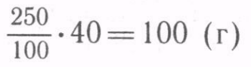

2. Определим массу воды.

250-100=150 (г)

Ответ: 100 г; 150 г.

Задача 26

1. По графику растворимости или таблице находим, что растворимость сульфата магния при 20 °С равна 34 г.

2. Определим массу соли для насыщения воды массой 800 г при 20 °С.

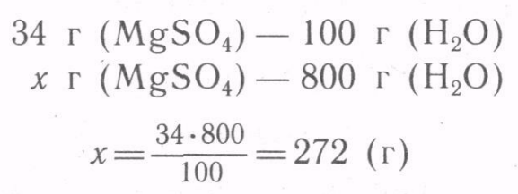

3. Определим массу раствора.

800 + 272=1072 (г)

4. Определим массовую долю соли в насыщенном растворе.

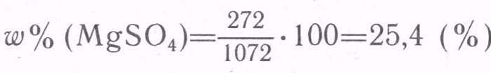

Ответ: 272 г; 25,4%.

Задача 27

Определим массовую долю щелочи по формуле:

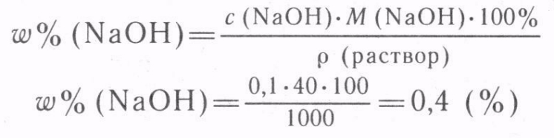

Ответ: 0,4%.

Задача 28

1. Находим по таблице, что массовая доля фосфорной кислоты в растворе составляет 40%.

2. Определим массу фосфорной кислоты в растворе.

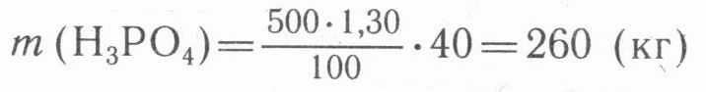

3. Записываем уравнения реакций.

4Р + 5 О2 = 2Р2 О5

Р2О5 + ЗН2О = 2Н3РО4

4. Оформляем стехиометрическое уравнение процесса:

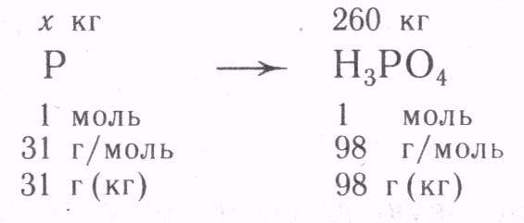

5. Определим массу фосфора.

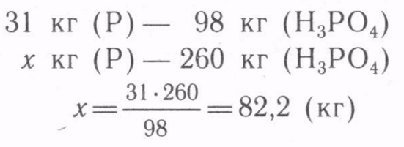

Ответ: 82,2 кг.

Задача 29

1. Находим сумму массовых долей.

1,5 + 6,0 + 2,5=10

2. Находим массы отдельных частей.

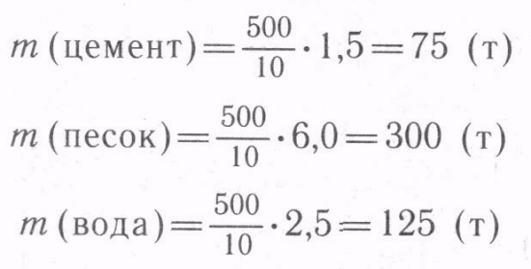

Ответ: 75 т; 300 т; 125 т.

Задача 30

1. Оформляем уравнение реакции.

200 г *х* г

Аl(ОН)3 + ЗНF = АlF3 + ЗН2О

1 моль 3 моль

78 г/моль 20 г/моль

78 г (кг) 60 г

2. Определим массу фтороводорода.

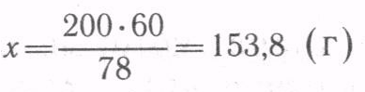

3. Определим массовую долю фтороводорода в кислоте.

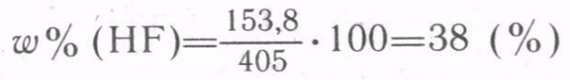

Ответ: 38%.

**Вывод химической формулы вещества**

*Задача №1*

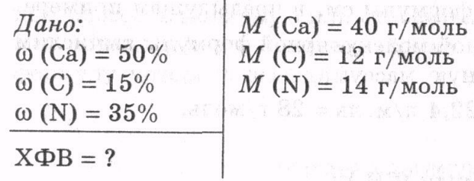

Решение

Найдем простейшие соотношения между элементами в веществе. Количество вещества ν найдем по формуле ν = m/M. Нам известны массовые доли каждого элемента в веществе и их молярные массы. Следовательно, количество элемента можно выразить как отношение его массовой доли к молярной массе:



Значит, на 1 моль элемента кальция приходится 1 моль элемент углерода и 2 моль элемента азота. Такое же соотношение между числами атомов в молекуле этого соединения.

Ответ: химическая формула вещества СаCN2 — цианамид кальция.

*Задача №2*

Решение:

1. Находим массовую долю кислорода в оксиде.

100,00-58,42 = 31,58 (%)

2. Обозначим число атомов хрома в оксиде через *х*, число атомов кислорода через *у*, тогда формула оксида Сr*x*О*у*.

3. Находим атомные отношения и выражаем их в виде небольших целых чисел.

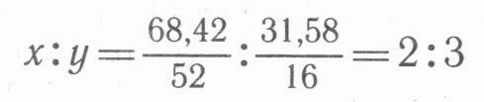

Ответ: формула оксида Сr2О3; степень окисления +3.

**Вычисление массы вещества по известному количеству компонента (элемента) и наоборот**

*Задача №1*

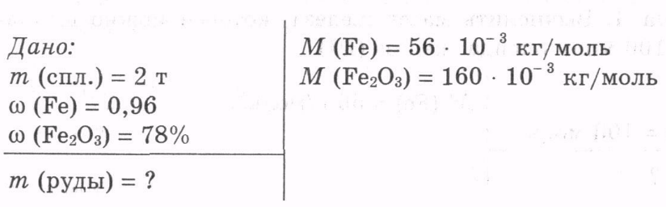

Решение

1. Вычислим массу железа в составе сплава:

m(Fе) = 2 т • 0,96 = 1,92 т = 1,92 • 103 кг.

2. Составим схему:

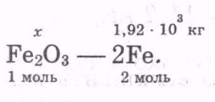

3. Выразим количества веществ в единицах массы, подставим в схему и, решив пропорцию, узнаем массу оксида железа (III), содержащего вычисленную массу железа:

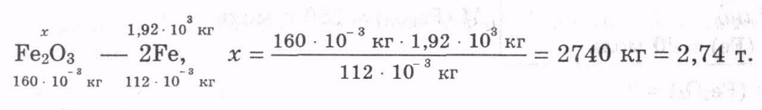

4. Вычислим массу руды, в которой вычисленная масса оксида железа составляет 78% или 0,78:

m (руды) =  = 3,52 т.

Ответ: для получения 2 т сплава с массовой долей железа 0,96 потребуется 3,52 т красного железняка, содержащего 78% оксида железа (III).

*Задача №2*

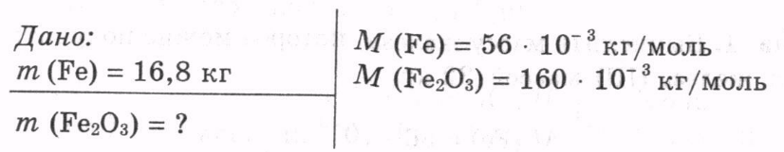

Решение

1. Составим схему: